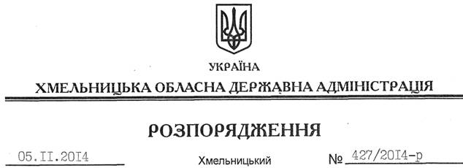

Про реєстрацію статуту РЕЛІГІЙНОЇ ОРГАНІЗАЦІЇ “РЕЛІГІЙНА ГРОМАДА (ПАРАФІЯ) СВЯТОГО АРХАНГЕЛА МИХАЇЛА КАМ’ЯНЕЦЬ-ПОДІЛЬСЬКОЇ ДІЄЦЕЗІЇ РИМСЬКО-КАТОЛИЦЬКОЇ ЦЕРКВИ У М. ДУНАЇВЦІ ХМЕЛЬНИЦЬКОЇ ОБЛАСТІ” у новій редакції

На підставі статей 2, 6, 13, 25, 39 Закону України “Про місцеві державні адміністрації”, статей 12, 14 Закону України “Про свободу совісті та релігійні організації”, розглянувши подані документи для реєстрації змін до статуту релігійної організації шляхом викладення в новій редакції, враховуючи заяву релігійної громади Римсько-католицької церкви м. Дунаївці Хмельницької області від 03.10.2014 року та витягу з протоколу загальних зборів віруючих громадян від 29 вересня 2014 року № 1:
Зареєструвати статут РЕЛІГІЙНОЇ ОРГАНІЗАЦІЇ “РЕЛІГІЙНА ГРОМАДА (ПАРАФІЯ) СВЯТОГО АРХАНГЕЛА МИХАЇЛА КАМ’ЯНЕЦЬ-ПОДІЛЬСЬКОЇ ДІЄЦЕЗІЇ РИМСЬКО-КАТОЛИЦЬКОЇ ЦЕРКВИ У М. ДУНАЇВЦІ ХМЕЛЬНИЦЬКОЇ ОБЛАСТІ” у новій редакції.

Перший заступник
голови адміністрації О.Симчишин

